RM
POZIVNICE

Kompletno korisničko
uputstvo
  - Od prvog događaja do završne arhive
◆
Za domaćine, porodice, profesionalne organizatore,
hotele, restorane i sale

RM Pozivnice V14.2 · 29. jul 2026.

Sadržaj
Uputstvo prati prirodan tok rada: priprema, slanje, organizacija, dan događaja i završetak.
1. Ko koristi koji deo
2. Najkraći ispravan redosled
3. Navigacija u aplikaciji
4. Novi događaj
5. Ekran Danas
6. Pozivnica
7. Lokacije i navigacija
8. Zvanice
9. Slanje
10. Odgovori gostiju
11. Stolovi
12. Organizacija i dobavljači
13. Plan proslave
14. Budžet
15. Poruke i podsetnici
16. QR album
17. Saradnici
18. Dan događaja i offline ulaz
19. Paket i plaćanje
20. Završetak i arhiva
21. Ekran Više
22. Uputstvo za gosta
23. Profesionalni organizator
24. Hotel, restoran i sala
25. Šta je potpuno aktivno, a šta je pilot
26. Najčešći problemi
27. Kontrolna lista pre slanja
28. Kontrolna lista za dan događaja
29. Kontrolna lista posle događaja

Verzija dokumenta: 29. jul 2026. Namenjeno za: domaćine, porodice, profesionalne organizatore, hotele, restorane i sale.
RM Pozivnice objedinjuje digitalnu pozivnicu, zvanice, RSVP, stolove, plan proslave, budžet, dobavljače, poruke, QR album, check-in i završnu arhivu događaja. Gostu nije potrebna instalacija: pozivnicu i odgovor otvara preko linka.
VAŽNO Važno: Viber i WhatsApp otvaraju svoju aplikaciju sa pripremljenim tekstom i linkom. RM Pozivnice ne može da pročita kome je korisnik stvarno poslao poruku. Domaćin zato ručno bira Da, poslato je, a gost se pojavljuje u odgovorima kada pošalje RSVP.

1. Ko koristi koji deo

Domaćin
Pravi događaj, uređuje pozivnicu, dodaje zvanice, šalje linkove, prati odgovore, raspoređuje stolove, vodi troškove i završava događaj.

Gost
Otvara pozivnicu bez instalacije, potvrđuje dolazak, prijavljuje broj odraslih i dece, meni ili alergiju, dobija sto i QR karticu i dodaje fotografije u album.

Profesionalni organizator
Vodi više klijentskih događaja, zadatke tima, spremnost, objekte i operativne izveštaje.

Hotel, restoran ili sala
Prima zahtev organizatora, proverava termin i kapacitet, potvrđuje rezervaciju, prati finalni broj gostiju, meni, alergije, stolove i status realizacije.

2. Najkraći ispravan redosled
1. Napravite događaj.
2. Uredite i probno otvorite pozivnicu.
3. Dodajte lokacije i satnicu.
4. Dodajte zvanice.
5. Pošaljite probu sebi.
6. Objavite pozivnicu.
7. Pošaljite zajednički ili lične linkove.
8. Pratite odgovore.
9. Rasporedite potvrđene goste po stolovima.
10. Vodite plan, dobavljače i budžet.
11. Pripremite QR album, ulaz i offline telefon.
12. Zaključajte finalni raspored, RSVP, meni i satnicu.
13. Vodite check-in na dan proslave.
14. Posle proslave preuzmite arhivu i završite događaj.
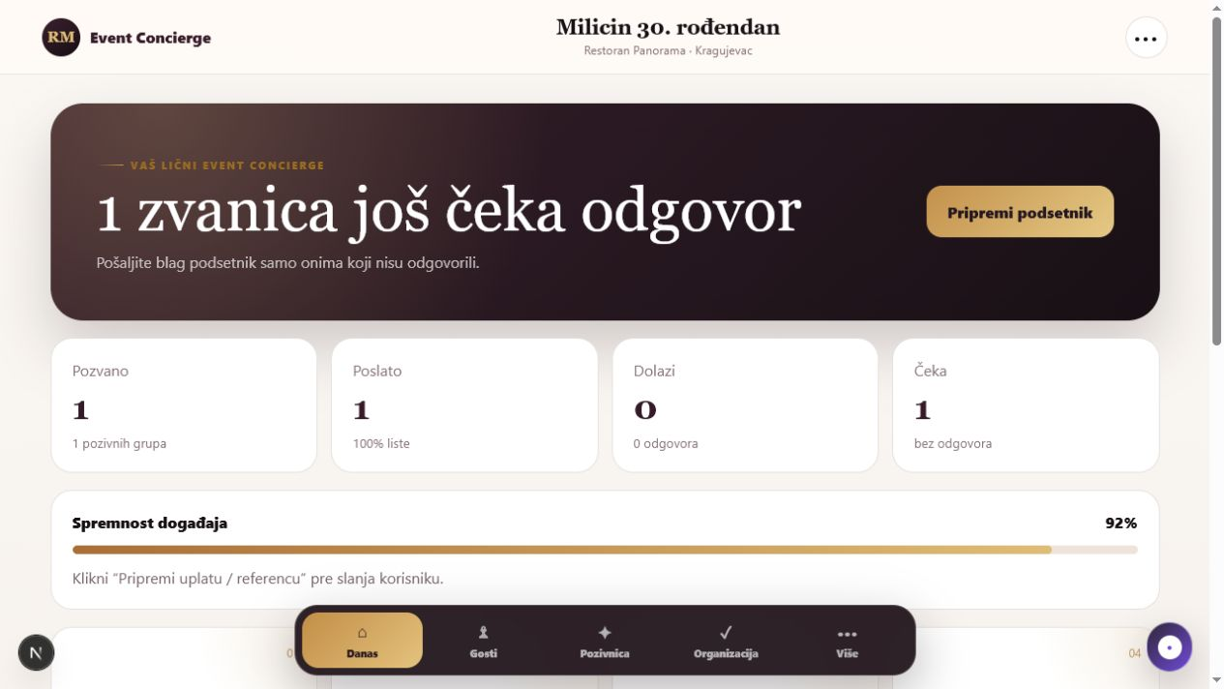
Glavni ekran događaja

3. Navigacija u aplikaciji
Donja navigacija je glavni tok na telefonu:
- Danas - trenutno stanje i sledeći preporučeni potez.
- Gosti - zvanice, slanje, odgovori i stolovi.
- Pozivnica - izgled, tekst, fotografija, lokacije i QR album.
- Organizacija - ček-lista, plan, budžet, dobavljači i poruke.
- Više - dan događaja, saradnici, paket, nalog, pomoć i završetak.
Gornje dugme ••• otvara sve funkcije aktuelnog događaja. Logo RM vraća na spisak događaja.

4. Novi događaj
Otvorite Napravi događaj ili + Novi događaj.

Obavezni podaci
1. Unesite naziv događaja.
2. Izaberite vrstu: svadba, rođendan, krštenje, poslovni događaj ili drugo.
3. Unesite datum.
4. Po mogućnosti odmah unesite vreme, grad i lokaciju.
5. Unesite ime i kontakt domaćina.
6. Potvrdite kreiranje.

Dugmad
- Kreiraj događaj - pravi novi nacrt.
- Nastavi - prelazi na sledeći korak vođenog početka.
- Moji događaji - otvara sve događaje dostupne nalogu.
- Uradite vi za mene - šalje zahtev da RM tim pripremi događaj.
Dok je događaj nacrt, gost ne može slučajno otvoriti nedovršenu javnu pozivnicu.

5. Ekran Danas
Ekran Danas pokazuje pozvano, poslato, potvrđeno i neodgovoreno, procenat spremnosti i jedan preporučeni sledeći potez.

Dugmad
- Dugme u velikom gornjem polju, na primer Pripremi podsetnik, otvara trenutno najvažniji sledeći zadatak.
- 01 Pozivnica do 09 Završetak otvaraju odgovarajuće faze.
- Objavi pozivnicu postaje aktivno kada su osnovni podaci dovoljno popunjeni.
- Otvori kao gost otvara javnu verziju već objavljene pozivnice.
- Preuzmi arhivu pojavljuje se kod završenog događaja.
Ne objavljujte dok datum, vreme, mesto, tekst i probno otvaranje nisu provereni.

6. Pozivnica
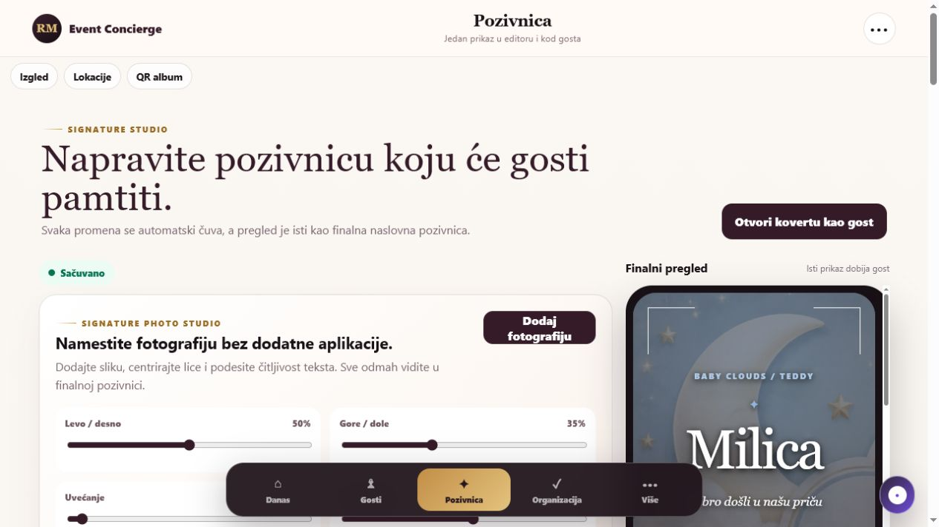
Editor pozivnice
Otvorite Pozivnica → Izgled.

Fotografija
- Dodaj fotografiju bira naslovnu sliku.
- Levo / desno pomera kadar vodoravno.
- Gore / dole pomera kadar uspravno.
- Uvećanje približava fotografiju.
- Zatamnjenje povećava čitljivost svetlog teksta.
- Blago zamućenje ublažava pozadinu.
- Lice gore, Centar i Detalj dole brzo postavljaju kadar.
- Vrati prirodno vraća početni položaj slike.

Osnovni podaci
Popunite naziv događaja, domaćina ili slavljenika, datum, vreme, objekat, grad i adresu. Promene se automatski čuvaju.

Doživljaj pozivnice
- Kratko - naslovna, detalji i RSVP.
- Elegantno - priča, lokacije, program i RSVP.
- Filmsko - pun scenski prikaz.

Story Studio
- + Foto scena dodaje scenu.
- Emotivna priča, Kratki Story i Vest godine postavljaju gotov raspored scena.
- Dugmad sa brojevima scena biraju scenu za uređivanje.
- ↑ i ↓ menjaju redosled.
- Prikaži uključuje ili isključuje scenu.
- Prelaz bira animaciju.
- Trajanje određuje vreme prikaza.

Kartice za društvene mreže
- Instagram Story pravi uspravni format.
- Save the Date pravi karticu datuma.
- Viber / WhatsApp kartica pravi format za poruke.

Tekst i tema
Unesite naslov, poruku gostima i kratku priču. Filteri iznad šablona sužavaju teme po vrsti događaja. Izaberi primenjuje šablon, a oznaka Izabrano pokazuje aktivnu temu.

Provera
- Otvori kovertu kao gost proverava potpuno isti tok koji dobija gost.
- Oznaka Sačuvano potvrđuje da je poslednja promena upisana.

7. Lokacije i navigacija
Otvorite Pozivnica → Lokacije.
1. Izaberite vrstu lokacije.
2. Unesite naslov, vreme, naziv objekta, adresu i grad.
3. Dodajte link mape.
4. Po potrebi unesite parking i prevoz.
5. Kliknite Dodaj lokaciju.

Dugmad
- Pogledaj kao gost otvara deo pozivnice sa lokacijama.
- Mapa proverava navigaciju.
- Obriši uklanja pogrešnu lokaciju.
Redosled lokacija određuje redosled prikaza gostu.

8. Zvanice
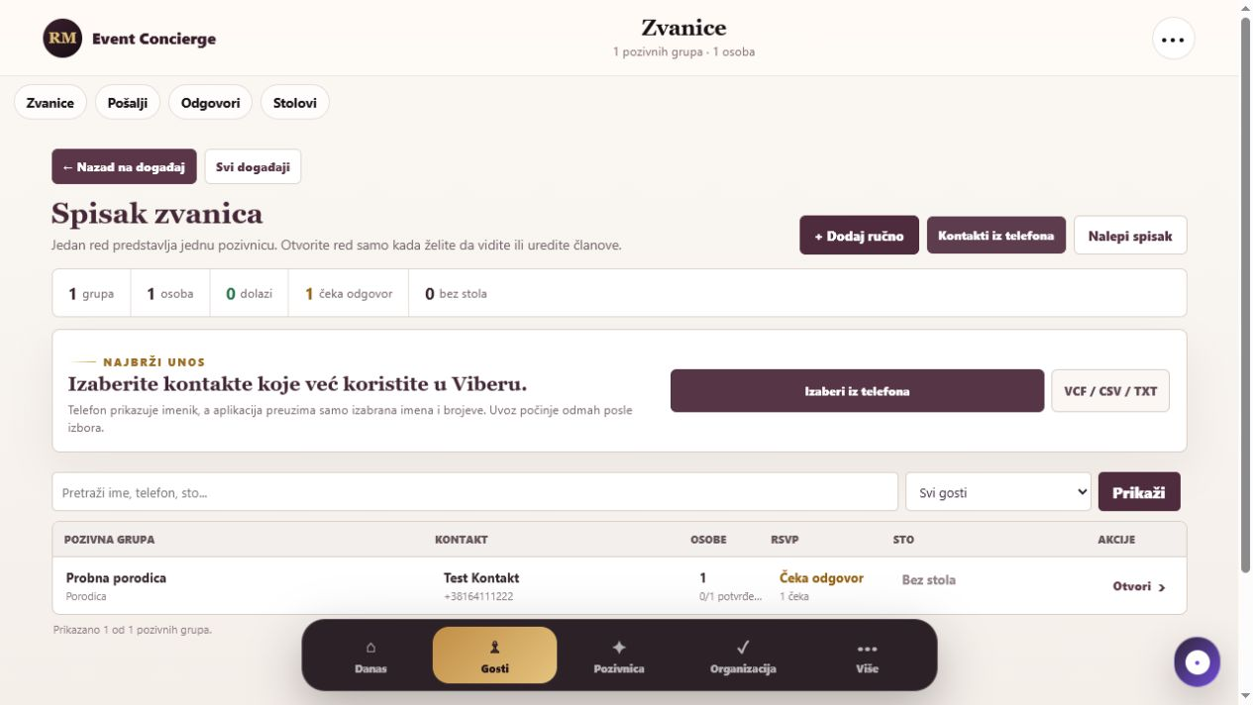
Spisak zvanica
Jedan red u tabeli predstavlja jednu pozivnicu, na primer jednu osobu, par, porodicu ili firmu.

Najbrže dodavanje iz telefona
1. Kliknite Kontakti iz telefona ili Izaberi iz telefona.
2. Telefon prikazuje svoj sistemski imenik.
3. Označite samo kontakte koje želite.
4. Potvrdite izbor.
5. Uvoz počinje odmah.
Pregledač ne daje aplikaciji ceo imenik, već samo izabrane kontakte. Ako izbor kontakata nije podržan, upotrebite VCF / CSV / TXT.

Ručno dodavanje
1. Kliknite + Dodaj ručno.
2. Izaberite tip poziva.
3. Unesite naziv na pozivnici i kontakt osobu.
4. Unesite telefon ili email.
5. Izaberite krug gostiju i kanal.
6. Dodajte članove.
7. Kliknite Dodaj grupu i članove.

Grupni unos
Nalepi spisak prima više redova teksta. Proverite format, pa kliknite Dodaj ceo spisak.

Pretraga i filteri
- Polje Pretraži ime, telefon, sto... traži zvanicu.
- Svi gosti, Čekaju odgovor, Dolaze, Ne dolaze i Bez stola filtriraju tabelu.
- Prikaži primenjuje filter.
- Poništi filter vraća celu listu.

Otvaranje pozivne grupe
Kliknite Otvori na kraju reda.
- Sačuvaj člana čuva ime, uzrast, krug, stranu, status, meni i alergiju.
- Ukloni člana iz grupe arhivira člana.
- + Dodaj člana dodaje novu osobu istoj pozivnici.
- Podešavanja grupe menja naziv, kontakt, tip i kanal.
- Sačuvaj grupu čuva izmene cele pozivnice.
- Premesti grupu u arhivu uklanja je iz aktivnog spiska bez trajnog brisanja.
- Arhiva pozivnih grupa prikazuje arhivirane redove.
- Vrati u listu ponovo aktivira arhiviranu grupu.

9. Slanje
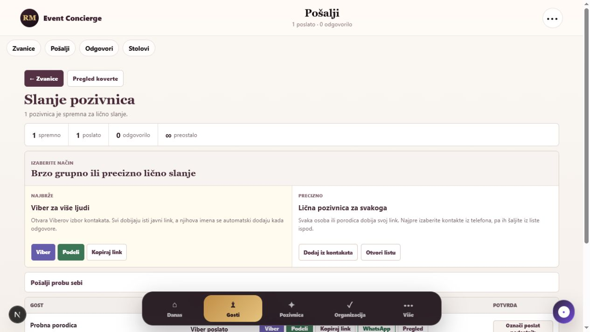
Slanje pozivnica
Pre slanja prvo otvorite Pregled koverte i pošaljite probu sebi.

Varijanta A: Viber za više ljudi
1. Kliknite Viber.
2. U Viberu izaberite jednu ili više osoba.
3. Pošaljite pripremljenu poruku.
4. Gosti dobijaju isti javni link.
5. Njihova imena se pojavljuju kada odgovore.
Podeli otvara sistemski meni za deljenje. Kopiraj link kopira samo vezu.

Varijanta B: lična pozivnica
1. Kliknite Dodaj iz kontakata ako spisak još nije unet.
2. Kliknite Otvori listu.
3. Kod željene osobe izaberite Viber, Podeli, Kopiraj link ili WhatsApp.
4. Vratite se u aplikaciju.
5. Kliknite Da, poslato je.
Kod već poslate pozivnice dugme glasi Označi poslat podsetnik. Pregled otvara lični link gosta.

Važna razlika
Otvoren Viber nije isto što i poslato. Program ne prikazuje lažnu potvrdu isporuke. Ručna potvrda znači samo da domaćin potvrđuje da je završio slanje.

10. Odgovori gostiju
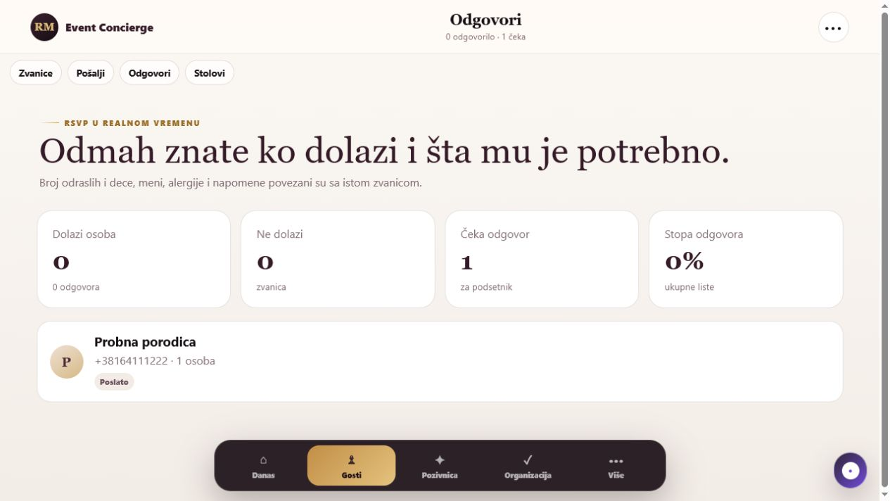
Odgovori gostiju
Ekran pokazuje:
- ukupan broj osoba koje dolaze;
- broj zvanica koje ne dolaze;
- zvanice koje čekaju odgovor;
- stopu odgovora;
- broj odraslih i dece;
- meni, alergije i napomene.
Odgovori se vezuju za postojeću zvanicu pomoću ličnog linka ili kontakta. Kod zajedničkog linka nova osoba se dodaje kada pošalje svoj odgovor.

11. Stolovi
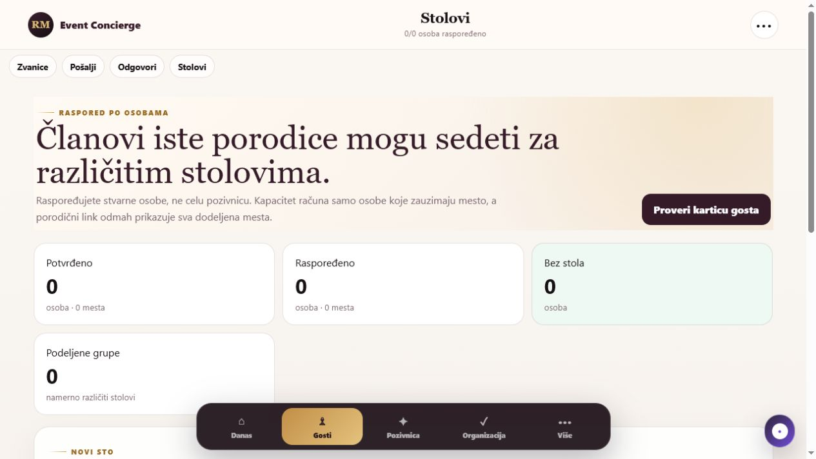
Raspored stolova
1. Unesite broj, naziv i kapacitet stola.
2. Izaberite oblik: okrugli, pravougaoni, glavni ili dečiji.
3. Kliknite + Dodaj sto.
4. Rasporedite potvrđene članove pojedinačno.

Dugmad i pokazatelji
- Proveri karticu gosta otvara prikaz stola koji dobija gost.
- Dugmad za dodelu premeštaju osobu na izabrani sto.
- Komanda za uklanjanje vraća osobu u Bez stola.
- Kapacitet pokazuje zauzeta i slobodna mesta.
Članovi iste porodice mogu sedeti za različitim stolovima. Pre finalnog slanja broj Bez stola treba da bude nula, a nijedan sto ne sme biti prepunjen.

12. Organizacija i dobavljači
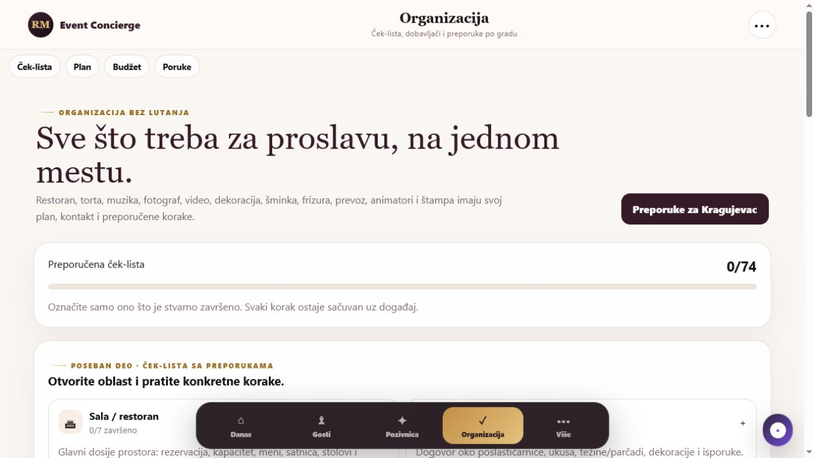
Organizacija
Ček-lista obuhvata salu, tortu, muziku, fotografiju, video, dekoraciju, šminku, frizuru, animatore, prevoz i štampu.

Ček-lista
- Klik na naziv oblasti otvara njene korake.
- ○ označava korak završenim.
- ✓ vraća završeni korak u otvoreno stanje.
- Prikaži preporuke za ovu oblast filtrira katalog.

Moj tim
+ Dodaj svoj kontakt / dogovor otvara unos dobavljača. Unesite firmu, kontakt, telefon, cenu, avans i dogovor, pa kliknite Dodaj u moj plan.

Preporuke
Izaberite grad i oblast i kliknite Prikaži.
- Pozovi otvara telefonski poziv.
- WhatsApp otvara prepisku.
- Sajt i Instagram otvaraju javne profile.
- + Dodaj u plan dodaje preporučenog partnera u vaš tim.
Demo kontakti nisu javna preporuka. Pre objavljivanja kataloga administrator mora proveriti firmu, dozvolu, kontakt i aktuelnu ponudu.

13. Plan proslave
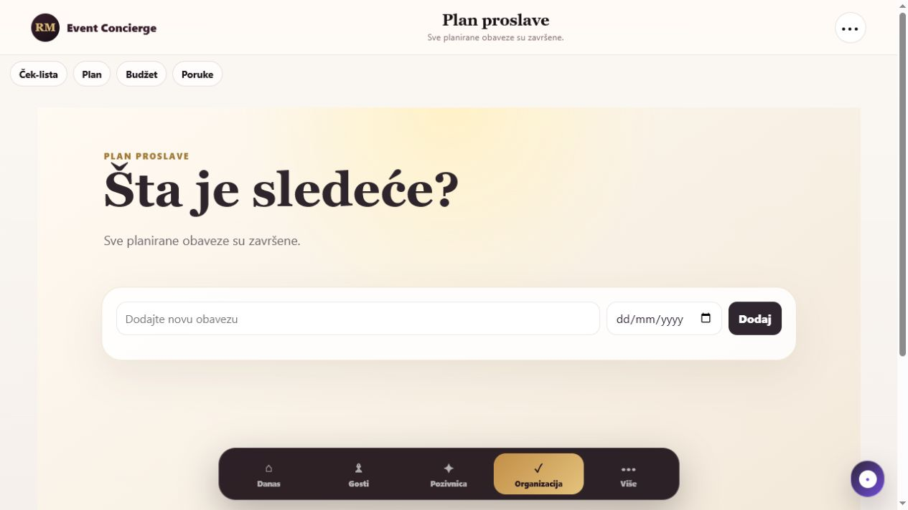
Plan proslave
1. Unesite naziv nove obaveze.
2. Po želji izaberite rok.
3. Kliknite Dodaj.
4. ○ označava zadatak završenim.
5. ✓ vraća zadatak u otvoreno stanje.
Plan sadrži konkretne obaveze događaja, dok velika ček-lista daje preporučene korake po oblastima.

14. Budžet
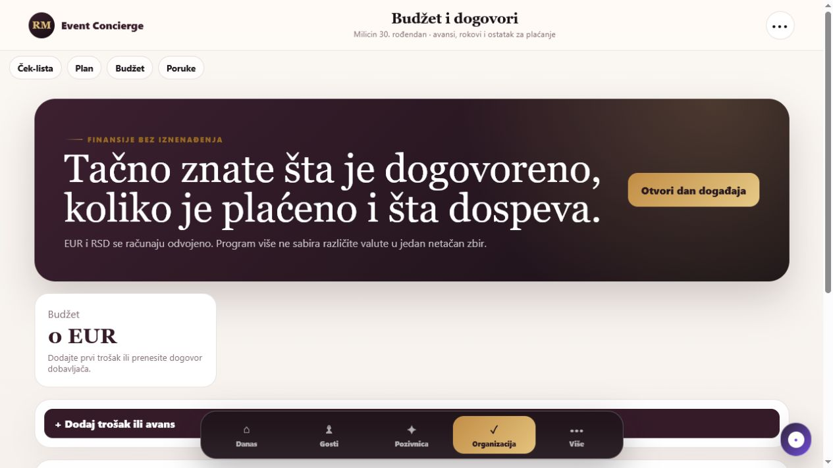
Budžet i dogovori
Otvorite Organizacija → Budžet.
1. Kliknite + Dodaj trošak ili avans.
2. Izaberite kategoriju.
3. Unesite opis, planirani iznos, plaćeno, rok i status.
4. Izaberite valutu.
5. Sačuvajte stavku.
EUR i RSD se vode odvojeno. Program ih ne sabira u netačan zajednički iznos.
Dobavljač dodat u Organizacija može imati cenu, avans, kontakt i status dogovora. Otvori dan događaja prikazuje finansijska upozorenja zajedno sa ostalim operativnim stavkama.
Ne unosite broj kartice, bankarsku lozinku ili druge tajne podatke u napomenu.

15. Poruke i podsetnici
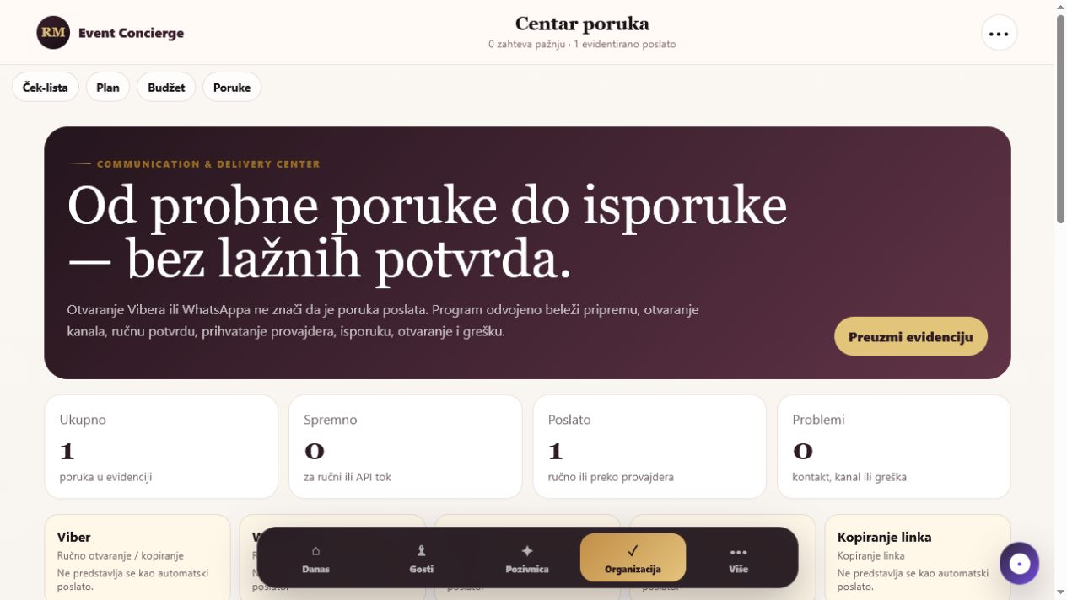
Centar poruka

Probna poruka
1. Izaberite vrstu poruke.
2. Izaberite Viber, WhatsApp, SMS, email ili kopiranje linka.
3. Unesite svoj telefon ili email.
4. Dodajte probni tekst.
5. Kliknite Napravi probnu poruku.

Kampanja
1. Unesite naziv kampanje.
2. Izaberite vrstu poruke i kanal.
3. Izaberite primaoce: bez odgovora, dolaze, bez stola, alergije, stigli, zahvalnica, ne dolaze ili sve zvanice.
4. Dodajte tekst.
5. Po želji unesite vreme pripreme.
6. Kliknite Napravi red poruka.
Ništa se automatski ne šalje bez stvarno podešenog produkcijskog provajdera.

Istorija
- Aktivne, Problemi, Poslate i Sve menjaju prikaz reda poruka.
- Pregled teksta otvara sadržaj.
- Kopiraj tekst kopira poruku.
- Otkaži otkazuje još nezavršenu stavku.
- Preuzmi evidenciju izvozi status poruka.

16. QR album
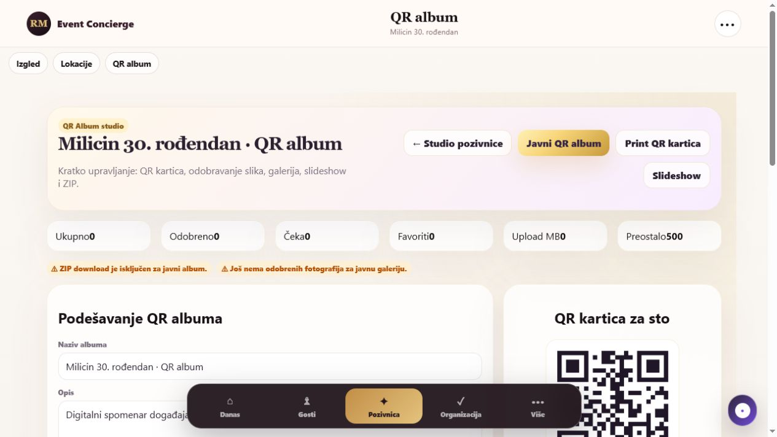
QR album

Podešavanje
Unesite naziv, opis i tekst QR kartice. Izaberite vidljivost, limit slika i status.
- Upload gostiju dozvoljava gostima da šalju fotografije.
- Odobravanje zadržava fotografiju dok je organizator ne pregleda.
- ZIP download dozvoljava preuzimanje kompleta.
- Opozovi stare zaštićene linkove menja pristup privatnom albumu.
- Slideshow uključuje TV prikaz.
- Sačuvaj album čuva postavke.

Akcije
- Javni QR album otvara gostinski album.
- Print QR kartica pravi karticu za stolove.
- Slideshow otvara prikaz za TV ili projektor.
- Download ZIP preuzima dozvoljene fotografije.
- JSON daje tehnički izvoz.
- Upload slike i Dodaj u album dodaju fotografiju organizatora.
- Sačuvaj menja status, opis ili favorit fotografije.
- Trajno obriši nepovratno uklanja fotografiju.

17. Saradnici
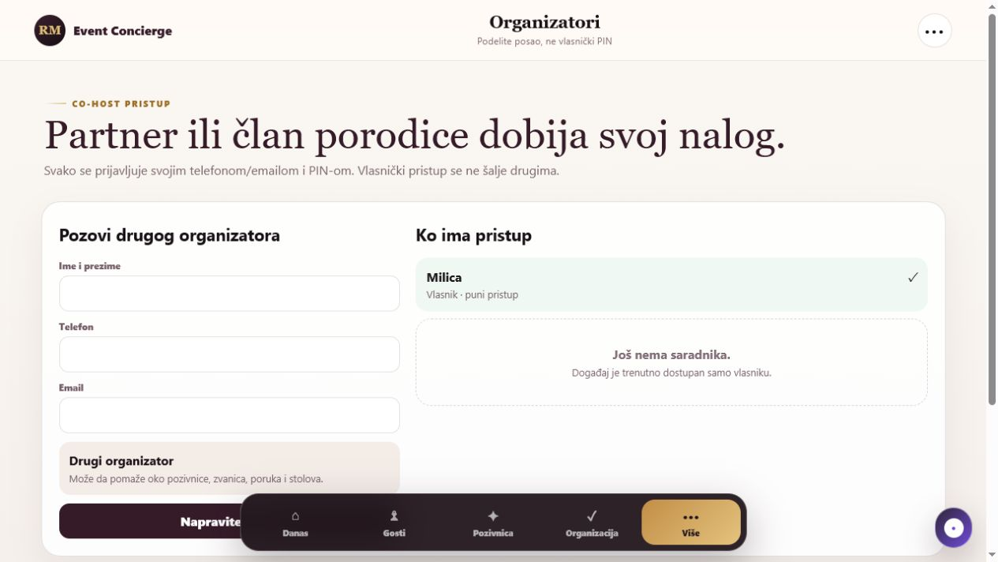
Saradnici
1. Unesite ime saradnika.
2. Unesite telefon ili email.
3. Kliknite Napravite poziv.
4. Pošaljite dobijeni link saradniku.
5. Saradnik pravi svoj PIN i koristi svoj nalog.
Vlasnički PIN se nikada ne šalje drugoj osobi. Vlasnik može da ukloni pristup, a prihvatanje i uklanjanje ostaju u istoriji.

18. Dan događaja i offline ulaz
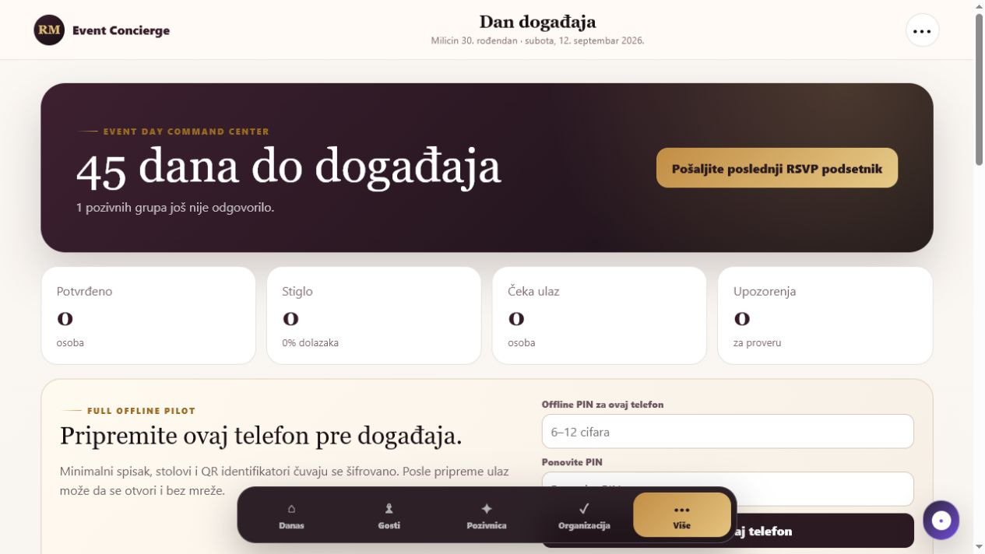
Dan događaja

Priprema telefona
1. Dok internet radi, unesite offline PIN od 6 do 12 cifara.
2. Ponovite PIN.
3. Kliknite Pripremi ovaj telefon.
4. Proverite Otvori offline ulaz.
5. Ponovite pripremu na rezervnom telefonu ili tabletu.
Offline pilot čuva minimalni spisak, stolove i QR identifikatore. Prvo instaliranje i priprema zahtevaju internet. Pouzdanost konfliktnog višestrukog sync-a mora se dodatno proveriti pre masovne komercijalne upotrebe.

Ulaz uživo
- Pretraga gostiju traži ime ili podatak gosta.
- Čekaju, Stigli i Svi filtriraju listu.
- Stigao potvrđuje ulazak.
- Vrati poništava pogrešan check-in.

Satnica
- + Dodaj stavku otvara vreme, naslov, lokaciju, ikonu i opis.
- Dodaj u satnicu čuva stavku.
- × briše stavku dok satnica nije zaključana.

Zaključavanje
Za raspored stolova, RSVP, meni i satnicu unesite razlog i kliknite Zaključaj. Dugme Otključaj dozvoljava kontrolisanu korekciju.

Backup
Unesite naziv i kliknite Napravi backup sada. Za vraćanje konkretnog snimka upišite traženu potvrdu i kliknite Vrati stanje.
Backup ne poništava finansijske transakcije niti već poslate poruke.

19. Paket i plaćanje
Otvorite Više → Paket i plaćanje.
- Izaberi paket bira željeni obim funkcija.
- Promo kod primenjuje dozvoljeni popust.
- IPS QR ili instrukcije prikazuju podatke za uplatu.
- Prijavi uplatu beleži da je korisnik poslao uplatu na proveru.
Prijava uplate ne aktivira paket sama po sebi. Aktivacija nastaje tek kada je uplata potvrđena u pouzdanom procesu.
Kartice, Google Pay i Apple Pay smeju se prikazati samo kada je pravi PSP ugovoren i podešen. Fiskalni dokument se ne označava izdatim bez stvarnog odgovora fiskalnog sistema.

20. Završetak i arhiva
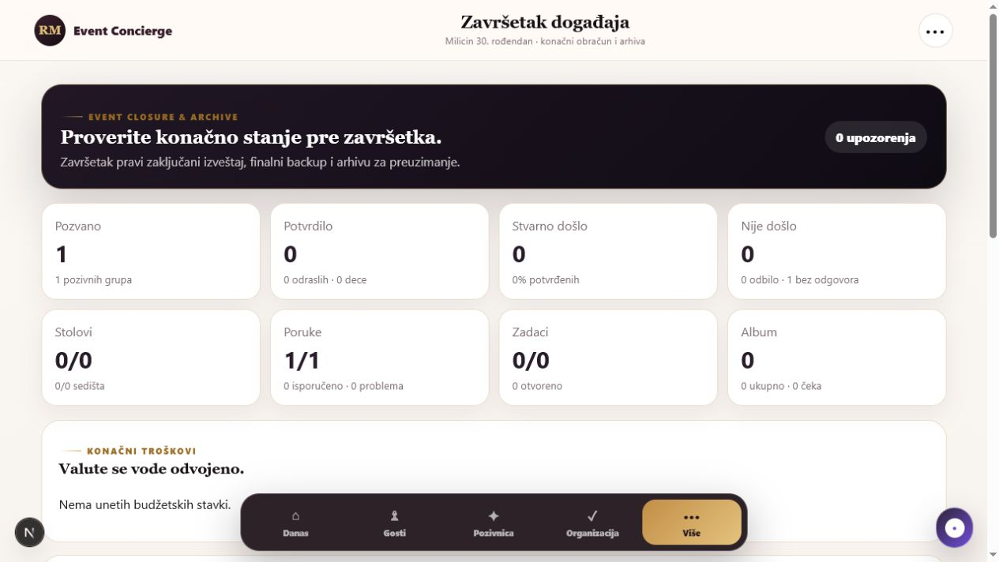
Završetak događaja
Pre završetka proverite pozvane, potvrđene, stvarno pristigle, stolove, poruke, zadatke, album i troškove.
1. Izaberite da li pozivnica ostaje uspomena ili postaje privatna.
2. Izaberite period čuvanja arhive.
3. Unesite završnu napomenu.
4. Ako se završava pre datuma, označite posebnu potvrdu.
5. Upišite traženu reč.
6. Kliknite Završi, zaključaj i napravi arhivu.
Posle završetka:
- Preuzmi ZIP arhivu preuzima finalne podatke i dostupne fotografije.
- Napravi novi nacrt kopira izabranu strukturu bez starih gostiju.
- Ponovo otvori događaj zahteva razlog i novu potvrdu.
Završetak uključuje režim samo za čitanje i zatvara RSVP.

21. Ekran Više
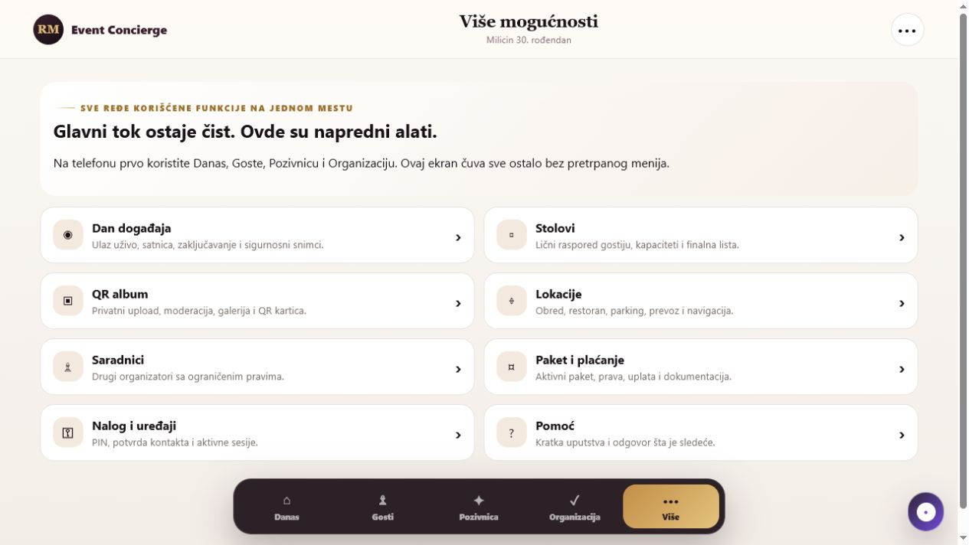
Napredne mogućnosti
Više sadrži:
- Dan događaja;
- Stolovi;
- QR album;
- Lokacije;
- Saradnici;
- Paket i plaćanje;
- Nalog i uređaji;
- Pomoć;
- Završetak i arhiva preko menija događaja.

22. Uputstvo za gosta

Otvaranje
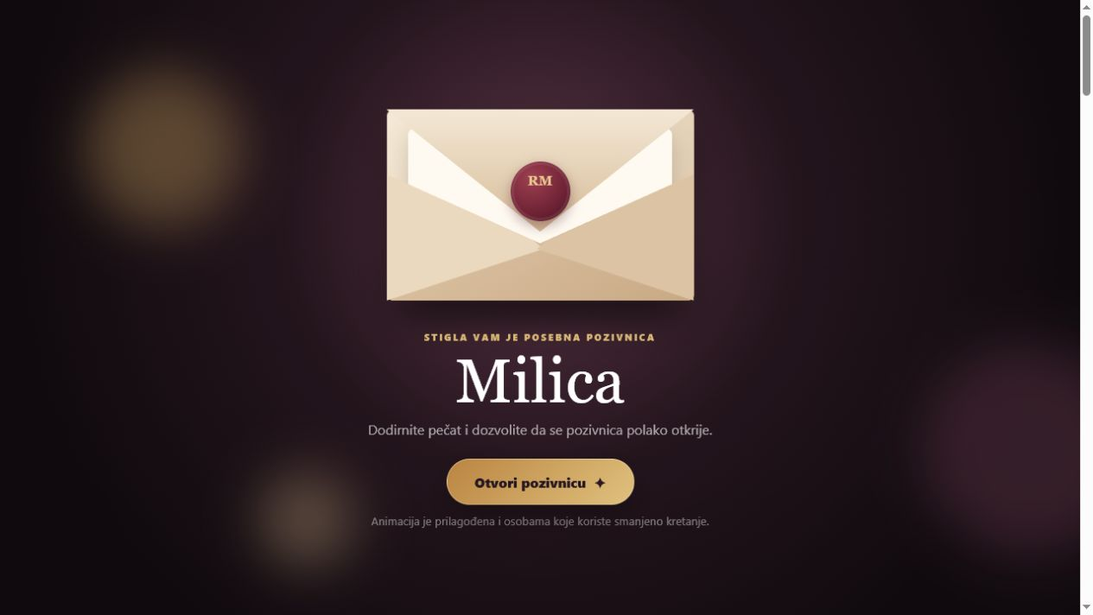
Koverta koju dobija gost
1. Gost otvara primljeni link.
2. Dodiruje pečat ili Otvori pozivnicu.
3. Pregleda datum, mesto, priču, program i navigaciju.
4. Klikne Potvrdi.

Zajednički link
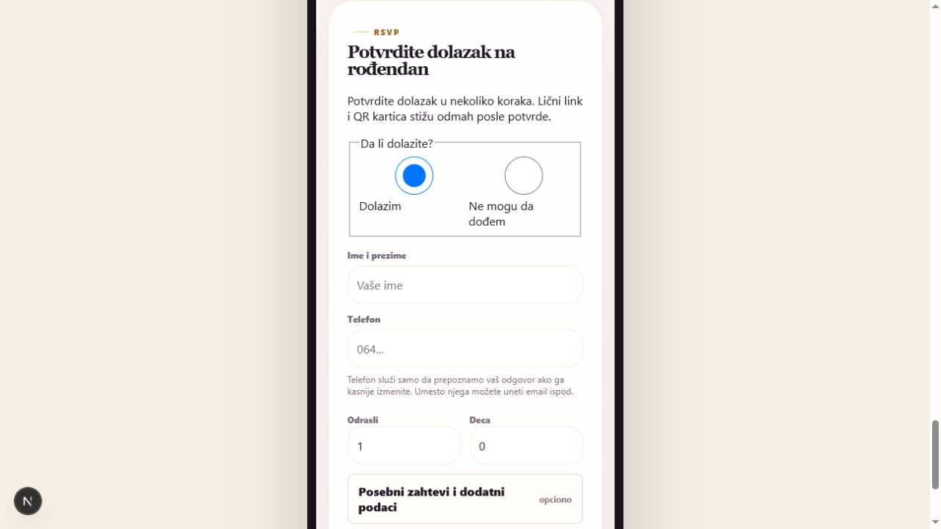
Javni RSVP
1. Izabere Dolazim ili Ne mogu da dođem.
2. Unese ime i telefon. Umesto telefona može koristiti email u dodatnim podacima.
3. Ako dolazi, unese broj odraslih i dece.
4. Po potrebi otvara Posebni zahtevi i dodatni podaci.
5. Unese meni, alergiju ili dodatni odgovor.
6. Klikne Pošalji odgovor.
Kod odbijanja se pitanja o broju osoba sklanjaju.

Lični ili porodični link
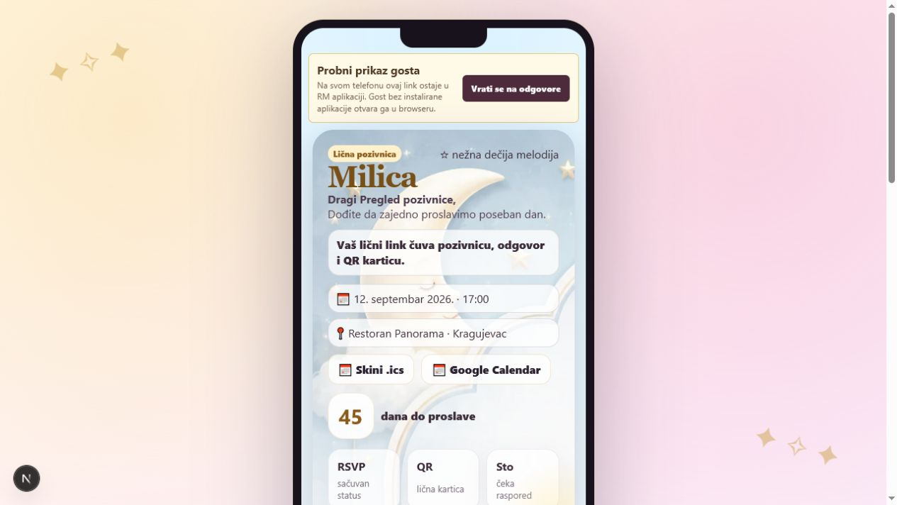
Lični odgovor gosta
Gost potvrđuje svakog člana ili celu pozivnu grupu, prema podešavanju događaja. Isti link koristi za kasniju izmenu odgovora, pregled stola i QR kartice.

Album
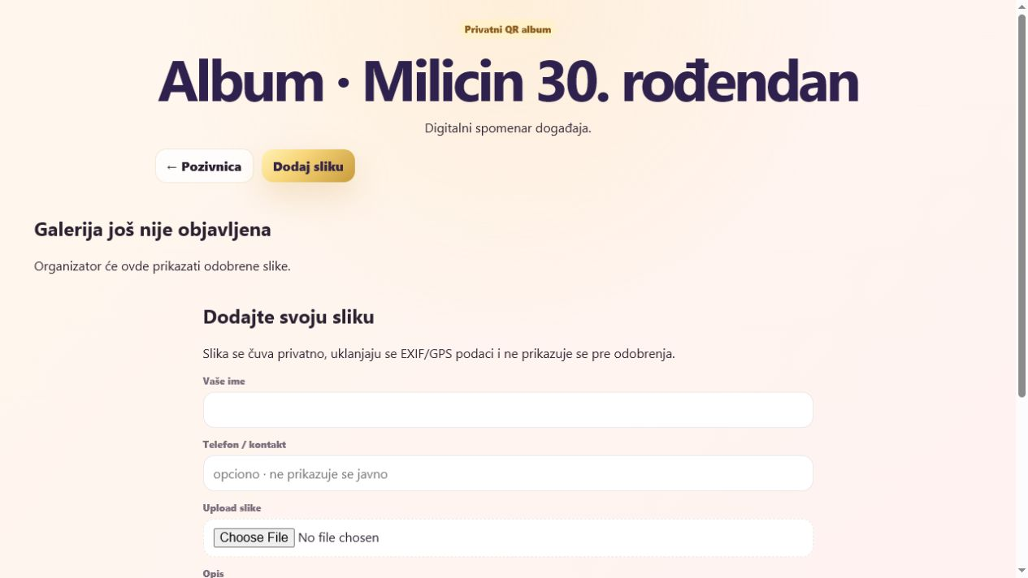
Gostinski album
1. Gost skenira QR ili otvara Album.
2. Bira fotografiju.
3. Dodaje opis i potvrđuje slanje.
4. Fotografija čeka odobrenje ako je moderacija uključena.

23. Profesionalni organizator

Glavna navigacija
- Danas - svi aktivni događaji i upozorenja.
- Događaji - tabela klijenata i spremnosti.
- Novi događaj - novi klijentski događaj.
- Paket - profesionalni paket i naplata.
- Brze veze - Marketplace, paketi događaja i pomoć.
- Odjava - završava profesionalnu sesiju.

Događaj
- Pozivnica otvara javni prikaz.
- Operativni brief preuzima strukturisani izveštaj.
- Poveži objekat šalje zahtev restoranu ili sali.
- Pošalji novi zahtev menja zahtev dok veza nije prihvaćena.
- Sačuvaj menja status zadatka.
- Dodaj pravi novi zadatak sa oblašću, prioritetom i rokom.
- Nazad vraća na sve događaje.
Objekat mora prihvatiti zahtev pre razmene finalnih operativnih podataka.

24. Hotel, restoran i sala

Glavna navigacija
- Danas - dnevna operativa.
- Događaji - zahtevi i predstojeći događaji.
- Paket - Venue paket.
- Pregled zahteva - provera novog događaja.
- Operativa - prihvaćen događaj.

Novi zahtev
- Prihvati i otvori operativu prihvata događaj ako nema evidentiranog konflikta.
- Odbij zahtev odbija zahtev uz napomenu.

Prihvaćen događaj
- Sačuvaj rezervaciju i operativu čuva status rezervacije, ponudu, avans, ugovor, status usluge, finalni broj, meni, plan sale i kontakt.
- Operativni JSON preuzima strukturisani brief.
- Nazad vraća na listu događaja.
Portal prikazuje kuhinju, posebne menije, alergije, decu, upozorenja, stolove, popunjenost i slobodna mesta.

25. Šta je potpuno aktivno, a šta je pilot

Aktivno u web aplikaciji
- pozivnice i objavljivanje;
- javni i lični linkovi;
- Viber/WhatsApp ručno slanje;
- RSVP;
- zvanice i članovi;
- stolovi;
- plan, ček-lista, dobavljači i budžet;
- poruke i evidencija;
- QR album i moderacija;
- saradnici;
- check-in;
- backup i završna arhiva;
- Organizer i Venue portal.

Pilot ili zahteva dodatnu produkcionu integraciju
- potpuna native offline baza i rešavanje sync konflikata;
- automatska Viber/WhatsApp/SMS isporuka preko provajdera;
- Apple/Google push notifikacije;
- QR skeniranje kamerom kao native funkcija;
- puna višejezičnost celog interfejsa;
- Google Play i Apple App Store pakovanje;
- kartice, wallet i fiskalizacija preko stvarnih ugovorenih provajdera.

26. Najčešći problemi

Koverta se ne otvara
Osvežite stranicu, sačekajte da se učita i pritisnite pečat ili Otvori pozivnicu. Proverite da JavaScript nije blokiran.

Viber se ne otvara
Proverite da je Viber instaliran. Upotrebite Podeli ili Kopiraj link kao rezervu.

Ime se nije vratilo iz Vibera
To nije greška. Viber ne vraća identitet primaoca sajtu. Koristite lične linkove ili sačekajte da gost pošalje RSVP preko zajedničkog linka.

Gost se ne vidi u odgovorima
Proverite da li je stvarno kliknuo Pošalji odgovor, da li je unet telefon ili email i da li je događaj objavljen.

Gost nema sto
Gost prvo mora potvrditi dolazak. Zatim ga domaćin raspoređuje u delu Stolovi.

Fotografija se ne vidi
Ako je uključeno odobravanje, organizator mora promeniti status fotografije u odobreno.

Offline ulaz nije spreman
Prvu pripremu obavite dok internet radi, postavite PIN i otvorite offline ulaz pre dolaska gostiju.

27. Kontrolna lista pre slanja
☐ Datum i vreme su tačni.
☐ Naziv objekta, grad, adresa i mapa su provereni.
☐ Fotografija i tekst su čitljivi na telefonu.
☐ Koverta se otvara na pečat i dugme.
☐ RSVP ima odgovarajuća pitanja.
☐ Poslata je proba domaćinu.
☐ Gost je poslao probni odgovor.
☐ Odgovor se pojavio u aplikaciji.
☐ Javni i lični linkovi su testirani.

28. Kontrolna lista za dan događaja
☐ RSVP, meni, stolovi i satnica su zaključani.
☐ Nema potvrđenih gostiju bez stola.
☐ Restoran ima finalni broj i alergije.
☐ Napravljen je backup.
☐ Najmanje dva uređaja su pripremljena za ulaz.
☐ Offline ulaz je proban.
☐ QR i ručna pretraga su provereni.
☐ Određene su odgovorne osobe za ulaz, restoran i probleme.
☐ QR kartice albuma su postavljene.

29. Kontrolna lista posle događaja
☐ Stvarni dolasci su evidentirani.
☐ Troškovi i avansi su provereni.
☐ Fotografije su moderirane.
☐ Preuzet je finalni ZIP.
☐ Izabrano je šta gost vidi posle događaja.
☐ Događaj je završen i arhiviran.

